

Application Development

### DHKHDL16A

Lab 02: tkinter

# Nội dung

* Building GUI Application with tkinter ([LINK](https://realpython.com/python-gui-tkinter/#building-your-first-python-gui-application-with-tkinter))

# Bài tập

Bạn hãy viết chương trình xây dựng ứng dụng sau với giao diện do bạn tự thiết kế.

1. Chương trình TextEditor (theo hướng dẫn trong bài LAB02)
2. Chương trình máy tính Calculator đơn giản, với các chức năng cơ bản như cộng, trừ, nhân, chia. Có giao diện gồm các nút bấm, người dùng có thể tùy chọn sử dụng các nút bấm hoặc sử dụng bàn phím máy tính để nhập liệu
3. Xây dựng ứng dụng tính tuổi có giao diện như sau:

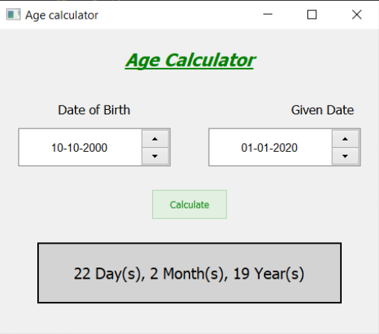

1. Chương trình cho phép người dùng cho phép người dùng hiển thị một hình ảnh dựa vào địa chỉ do người dùng nhập vào. Chương trình có hai nút **back** và **forward** cho phép người dùng duyệt ảnh.

# Tham khảo

* <https://hiepsiit.com/detail/python/giao-dien-tkinter>
* <https://github.com/TomSchimansky/CustomTkinter>